İLANLI USUL İÇİN STANDART GAZETE İLANI FORMU

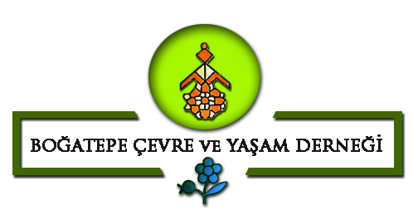

Hizmet Alımı için ihale ilanı
Boğatepe Çevre ve Yaşam Derneği, Serhat Kalkınma Ajansı Sosyal Kalkınma Mali Destek Programı kapsamında sağlanan mali destek ile bir hizmet alımı ihalesi sonuçlandırmayı planlamaktadır.

İhaleye katılım koşulları, isteklilerde aranacak teknik ve mali bilgileri de içeren İhale Dosyası Boğatepe Köyü ve www.serka.gov.tr internet adreslerinden temin edilebilir.

Teklif teslimi için son tarih ve saati:15.04.2016 ve 10:00

Gerekli ek bilgi ya da açıklamalar; www.serka.gov.tr adresinde yayınlanacaktır.

Teklifler, 15.04.2016 tarihinde, saat 10:00’da ve Boğatepe Köyü Merkez Kars adresinde yapılacak oturumda açılacaktır.

